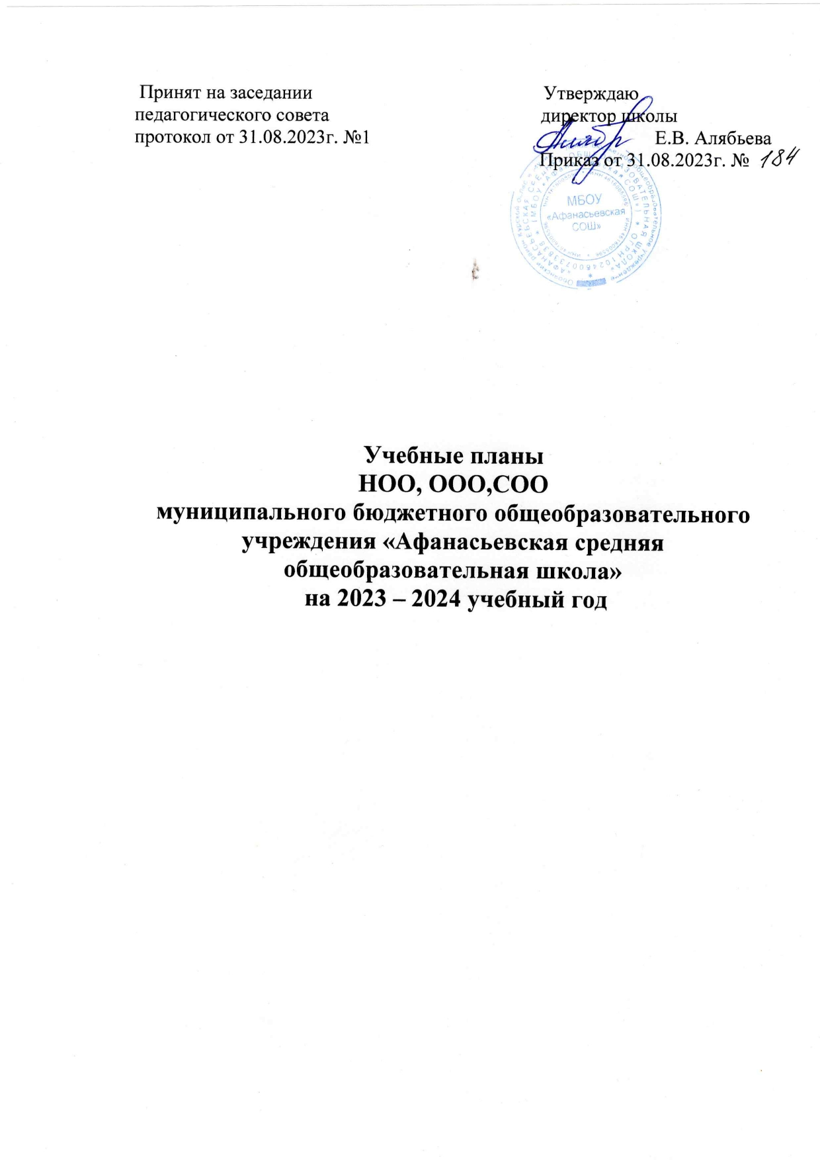

**Пояснительная записка**

**к учебному плану основного общего образования (обновлённый ФГОС) на 2023 – 2024 учебный год для 5 – 6 классов**

Учебный план основного общего образования (**обновленный ФГОС ООО**) муниципального бюджетного общеобразовательного учреждения «Афанасьевска средняя общеобразовательная школа» (далее – учебный план) для 5 – 6 классов, реализующих основную образовательную программу основного общего образования, соответствующую ФГОС ООО (приказ Министерства просвещения Российской Федерации от 31.05.2021 №287 «Об утверждении федерального государственного образовательного стандарта основного общего образования»), приказу Министерства просвещения Российской Федерации от 18 мая 2023г. №370 «Об утверждении федеральной образовательной программы основного общего образования», фиксирует общий объем нагрузки, максимальный объём аудиторной нагрузки обучающихся, состав и структуру предметных областей, распределяет учебное время, отводимое на их освоение по классам и учебным предметам.

Учебный план является частью образовательной программы муниципального бюджетного общеобразовательного учреждения «Афанасьевска средняя общеобразовательная школа», разработанной на основе ФГОС основного общего образования, с учётом Федеральной образовательной программой основного общего образования, и обеспечивает выполнение санитарно – эпидемиологических требований СП 2.4.3648 – 20 и гигиенических нормативов и требований СанПиН 1.2.3685 – 21.

В 2023 – 2024 учебном году в ОУ реализуются обновленные ФГОС НОО в **5,6 классах.**

Учебный год в муниципальном бюджетном общеобразовательном учреждении «Афанасьевска средняя общеобразовательная школа» начинается 01.09.2023 и заканчивается 26.05.2024. Для 9 классов окончание учебного года определяется в соответствии с расписанием государственной итоговой аттестации

Продолжительность учебного года в 5 – 6 классах - 34 учебные недели.

Учебные занятия для учащихся 5 – 6 классов проводятся по 5 – дневной учебной неделе.

Максимальный объём аудиторной нагрузки обучающихся в неделю составляет в 5 классе – 29 часов, в 6 классе – 30 часов.

Распределение учебной нагрузки в течение недели строится таким образом, чтобы наибольший её объём приходился на вторник или среду. На эти дни в расписание уроков включаются предметы, соответствующие наивысшему баллу по шкале трудности либо со среднем баллом и наименьшим баллом по шкале трудности, но в большем количестве, чем в остальные дни недели.

С целью профилактики переутомления в календарном учебном графике предусматривается чередование периодов учебного времени и каникул. Продолжительность каникул в течение учебного года составляет не менее 30 календарных дней, летом не менее – 8 недель.

При изучении предмета «Иностранный язык» осуществляется деление учащихся на подгруппы.

Промежуточная аттестации обучающихся осуществляется в соответствии с календарным учебным графиком.

Промежуточная аттестация проходит в соответствии с «Положением о формах, периодичности, порядке текущего контроля успеваемости и промежуточной аттестации обучающихся МБОУ «Афанасьевская СОШ».

Формы и порядок проведения промежуточной аттестации определяются «Положением о формах, периодичности, порядке текущего контроля успеваемости и промежуточной аттестации обучающихся МБОУ «Афанасьевская СОШ».

Освоение основных образовательных программ основного общего образования завершается итоговой аттестацией.

Нормативный срок освоения ООП ООО составляет – 5 лет.

|  |  |  |  |  |
| --- | --- | --- | --- | --- |
| **Предметные области** | **Учебные предметы/модули** | **Количество часов в неделю** | | |
| **V** | **VI** | **Всего** |
| Обязательная часть | | | | |
| Русский язык и литература | Русский язык | **5** | **6** | **11** |
| Литература | **3** | **3** | **6** |
| Родной язык и родная литература | Родной язык | **+1** |  | **1** |
| Родная литература |  |  |  |
| Иностранные языки | Иностранный язык | **3** | **3** | **6** |
| Второй иностранный язык |  |  |  |
| Математика и информатика | Математика | **5** | **5** | **10** |
| Алгебра |  |  |  |
| Геометрия |  |  |  |
| Информатика |  |  |  |
| Общественно-научные предметы | История | **2** | **2** | **2** |
| Обществознание |  | **1** | **1** |
| География | **1** | **1** | **2** |
| Основы духовно-нравственной культуры народов России | Основы духовно-нравственной культуры народов России | **1** | **1** | **2** |
| Естественно-научные предметы | Физика |  |  |  |
| Химия |  |  |  |
| Биология | **1** | **1** | **2** |
| Искусство | Музыка | **1** | **1** | **1** |
| Изобразительное искусство | **1** | **1** | **1** |
| Технология | Технология | **2** | **2** | **2** |
| Физическая культура и основы безопасности жизнедеятельности | Физическая культура | **2+1** | **2+1** | **4** |
| Основы безопасности жизнедеятельности |  |  |  |
| Итого: |  | **27** | **29** | **56** |
| Часть, формируемая участниками образовательных отношений | | **2** | **1** | **3** |
| Учебные недели | | **34** | **34** | **68** |
| Всего часов | | **986** | **1020** | **2006** |
| Максимально допустимая недельная нагрузка, предусмотренная действующими санитарными правилами и гигиеническими нормативами | | **29** | **30** | **59** |

**Пояснительная записка**

**к учебному плану основного общего образования**

**на 2023 – 2024 учебный год для 7 – 9 классов**

Учебный план основного общего образования муниципального бюджетного общеобразовательного учреждения «Афанасьевска средняя общеобразовательная школа» (далее – учебный план) для 7 – 9 классов, реализующих основную образовательную программу основного общего образования, составленную в соответствии с Федеральным Законом от 29 декабря 2012 г. № 273-ФЗ «Об образовании в Российской Федерации»;

Федеральный государственный образовательный стандарт основного общего образования, утвержденный приказом Министерства образования и науки Российской Федерации от 17 декабря 2010 г. № 1897, в редакции приказа Минобрнауки России от 11.12.2020 г. № 712;

Приказ Минпросвещения России от 22.03.2021 № 115 «Об утверждении Порядка организации и осуществления образовательной деятельности по основным общеобразовательным программам - образовательным программам начального общего, основного общего и среднего общего образования»;

Приказ Министерства образования Российской Федерации от 10.04. 2002 г. № 29/2065-п «Об утверждении учебных планов специальных (коррекционных) образовательных учреждений для обучающихся, воспитанников с отклонениями в развитии»;

Приказ Минпросвещения России от 20 мая 2020 г. № 254 «Об утверждении федерального перечня учебников, допущенных к использованию при реализации - имеющих государственную аккредитацию образовательных программ начального общего, основного общего, среднего общего образования организациями, осуществляющими образовательную деятельность» (с изменениями, приказ Минпросвещения России от 23 декабря 2020 г. № 766);

Письмо Рособрнадзора от 20.06.2018 № 05-192 «Об изучении родных языков из числа языков народов Российской Федерации»;

Постановление главного государственного санитарного врача Российской Федерации от 10.07.2015 г. № 26 «Об утверждении СанПиН 2.4.2.3286-15 «Санитарно - эпидемиологические требования к условиям и организации обучения и воспитания в организациях, осуществляющих образовательную деятельность по адаптированным основным общеобразовательным программам для обучающихся с ограниченными возможностями здоровья»;

Постановление главного государственного санитарного врача РФ от 28 сентября 2020 г. № 28 «Об утверждении санитарных правил СП 2.4.3648-20 «Санитарно-эпидемиологические требования к организациям воспитания и обучения, отдыха и оздоровления детей и молодежи»;

Постановление главного государственного санитарного врача Российской Федерации от 28 января 2021 г. № 2 «Об утверждении санитарных правил и норм СанПиН 1.2.3685- 21 «Гигиенические нормативы и требования к обеспечению безопасности и (или) безвредности для человека факторов среды обитания».

В 2023 – 2024 учебном году в ОУ реализуются федеральные государственные образовательные стандарты общего образования на уровне основного общего образования в 7 – 9 классах. Учебный план на 2023 – 2024 учебный год обеспечивает преемственность с учебными планами прошлых лет и предполагает выполнение СП 2.4.3648 – 20 «Санитарно – эпидемиологические требования к организациям воспитания и обучения, отдыха и оздоровления детей и молодёжи».

Учебный год в муниципальном бюджетном общеобразовательном учреждении «Афанасьевска средняя общеобразовательная школа» начинается 01.09.2023 и заканчивается 26.05.2024. Для 9 классов окончание учебного года определяется в соответствии с расписанием государственной итоговой аттестации. Учебные занятия для учащихся 5 – 9 классов проводятся по 5 – дневной учебной неделе.

Учебный план состоит из двух частей: обязательной части и части, формируемой участниками образовательных отношений. Обязательная часть учебного плана определяет состав учебных предметов обязательных для всех имеющих по данной программе государственную аккредитацию образовательных организаций, реализующих образовательную программу основного общего образования, и учебное время, отводимое на их изучение по классам (годам) обучения.

Часть учебного плана, формируемая участниками образовательных отношений, определяет время, отводимое на изучение учебных предметов, учебных курсов, учебных модулей по выбору обучающихся, родителей (законных представителей) несовершеннолетних обучающихся, в том числе предусматривающие углубленное изучение учебных предметов, с целью удовлетворения различных интересов обучающихся, потребностей в физическом развитии и совершенствовании. Время, отводимое на данную часть учебного плана, может быть использовано на:

—увеличение учебных часов, предусмотренных на изучение отдельных учебных предметов обязательной части, в том числе на углубленном уровне;

—введение специально разработанных учебных курсов, обеспечивающих интересы и потребности участников образовательных отношений, в том числе этнокультурные;

—другие виды учебной, воспитательной, спортивной и иной деятельности обучающихся.

В учебный план входят следующие обязательные для изучения учебные предметы: Русский язык, Литература, Иностранный язык, Математика, Информатика, История, Обществознание, География, Физика, Химия, Биология, Основы духовно-нравственной культуры народов России, Изобразительное искусство, Музыка, Технология, Физическая культура

Основы безопасности жизнедеятельности.

Продолжительность учебного года основного общего образования составляет 34 недели. Количество учебных занятий за 5 лет не может составлять менее 5058 академических часов и более 5549 академических часов. Максимальное число часов в неделю при 5-дневной учебной неделе в 7 классах — 31, в 8 классах – 32, в 9 классах – 33 часа.

Продолжительность каникул в течение учебного года составляет не менее 30 календарных дней, летом — не менее 8 недель.

Продолжительность урока в основной школе составляет 45 минут.

|  |  |  |  |  |  |
| --- | --- | --- | --- | --- | --- |
| **Предметные области** | **Учебные предметы/модули** | **Количество часов в неделю** | | | |
| **VII** | **VIII** | **IX** | **Всего** |
| Обязательная часть | | | | | |
| Русский язык и литература | Русский язык | **4** | **3** | **3** | **10** |
| Литература | **2** | **3** | **3** | **8** |
| Родной язык и родная литература | Родной язык |  |  |  |  |
| Родная литература |  |  |  |  |
| Иностранные языки | Иностранный язык | **3** | **3** | **3** | **9** |
| Второй иностранный язык |  |  |  |  |
| Математика и информатика | Математика |  |  |  |  |
| Алгебра | **3** | **3** | **3** | **9** |
| Геометрия | **2** | **2** | **2** | **6** |
| Вероятность и статистика | **+1** | **+1** | **1** | **3** |
| Информатика | **1** | **1** | **1** | **3** |
| Общественно-научные предметы | История | **2** | **2** | **2** | **6** |
| Обществознание | **1** | **1** | **1** | **3** |
| География | **2** | **2** | **2** | **6** |
| Основы духовно-нравственной культуры народов России | Основы духовно-нравственной культуры народов России |  |  |  |  |
| Естественно-научные предметы | Физика | **2** | **2** | **3** | **7** |
| Химия |  | **2** | **2** | **4** |
| Биология | **2** | **2** | **2** | **6** |
| Искусство | Музыка | **1** | **1** |  | **2** |
| Изобразительное искусство | **1** | **1** |  | **2** |
| Технология | Технология | **2** | **1** | **1** | **4** |
| Физическая культура и основы безопасности жизнедеятельности | Физическая культура | **2** | **2** | **3** | **7** |
| Основы безопасности жизнедеятельности | **1** | **1** | **1** | **3** |
| Итого: |  | **31** | **32** | **33** | **96** |
| Часть, формируемая участниками образовательных отношений | | **1** | **1** | **0** | **2** |
| Учебные недели | | **34** | **34** | **33** | **101** |
| Всего часов | | **1088** | **1122** | **1089** | **3299** |
| Максимально допустимая недельная нагрузка, предусмотренная действующими санитарными правилами и гигиеническими нормативами | | **32** | **33** | **33** | **98** |